Отчет о проведении мероприятий IV Всероссийского литературного конкурса
«Герои Великой Победы».
В Общеобразовательных учреждениях Тарумовского района прошли внеклассные мероприятия, посвященные празднованию IV Всероссийского литературного конкурса «Герои Великой Победы». В школах проведены открытые уроки, лекции, викторины. Были оформлены тематические стенды и уголки, посвященные этой дате, оформлены выставки книг, рисунков, школьных стенных газет.
Цель мероприятий – сохранения и увековечения памяти о проявленном в годы ВОВ героизме советских солдат и мужестве российских воин, а также военнослужащих, участвовавших в локальных войнах и военных конфликтах; для воспитания у подрастающего поколения чувство патриотизма и гордости за подвиги воинов-героев, для сохранения военно-исторического наследия России.
Акция «Бессмертный полк»
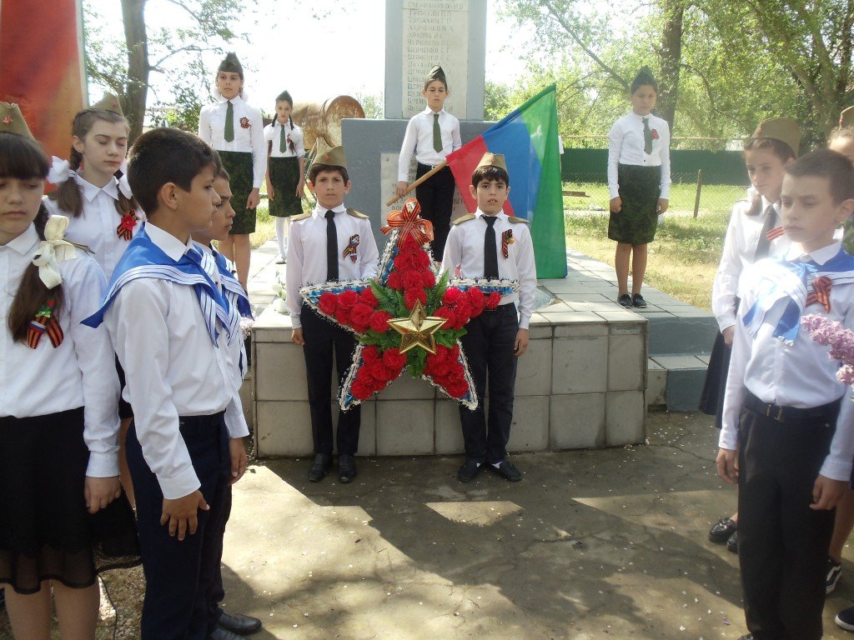
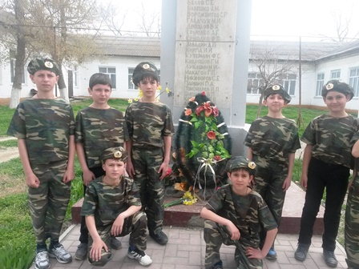

Отрытый урок по истории Дагестана «О подвигах героев ВОВ».
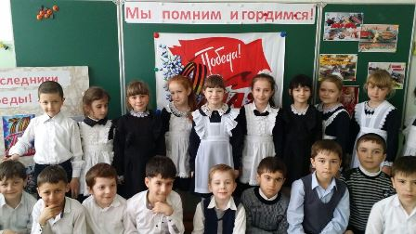
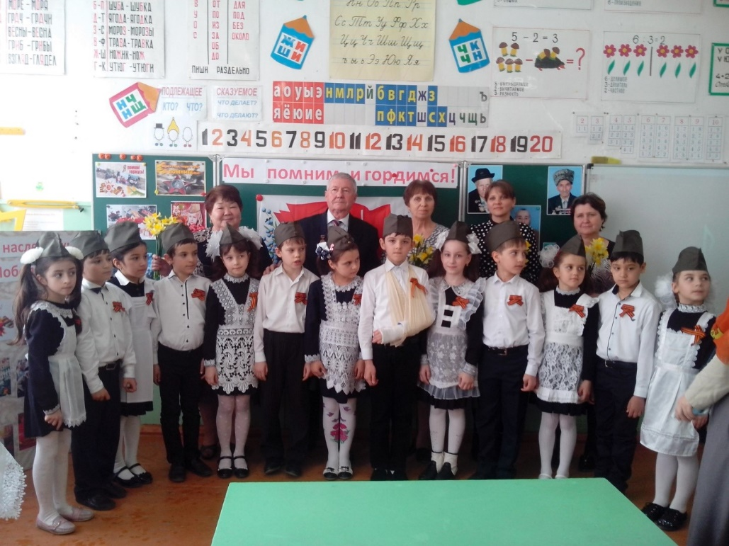
Оформление выставки книг
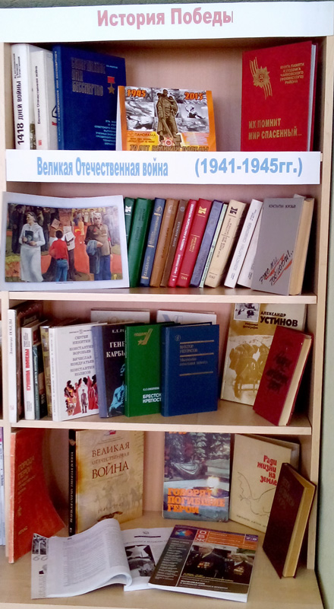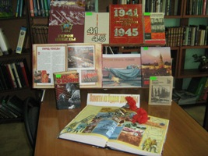

Оформление стенда
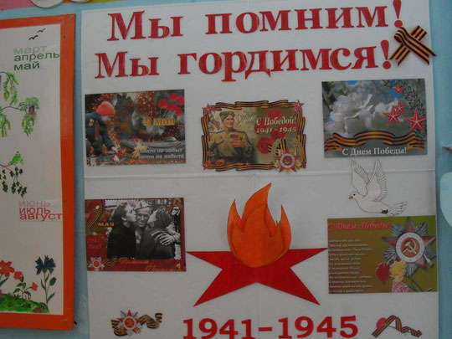

Подготовил: методист по библиотечному фонду Иминова Р.О.

